关于双流区中小学（幼儿园）教师培训（含学科研培活动）
使用“双流区教师培训智能云平台”的通知

各级各类学校（含民办）：
为了进一步加强我区教师培训（含学科研培活动）的管理工作，实施教师培训精细化管理，经研究决定，自2017年秋季学期起，我区教师培训（含学科研培活动）将使用“双流区教师培训智能云平台”，该平台与“成都市中小学教师继续教育网”无缝对接数据，实现教师信息统一，培训数据统一，数据标准统一。现将《双流区教师培训智能云平台学员操作手册》（见附件）下发给各学校，请学校组织教师学习操作，并绑定帐号，只有绑定了帐号，教师在参加培训时才能顺利使用。（该帐号指教师在“成都市中小学教师继续教育网”上的学习帐号，若不清楚帐号，请与学校继续教育学时登记管理员联系。）

附件：双流区教师培训智能云平台学员操作手册

成都市双流区教育研究与教师培训中心
2017年9月12日

附件：

双流区教师培训智能云平台

学
员
操
作
手
册

四川纵横六合科技股份有限公司
2017年09月

目录
一、 关注微信公众账号 2
二、 微信分平台功能介绍 6
1. 课程报名 6
2. 问卷调查 7
3. 通知公告 8
4. 课后调查 9
5. 学时查询 10
6. 扫描签到 11
7. 通讯录 12
8. 个人中心 13
三、 PC端 13
1. 集中培训 14
1. 课程中心 14
2. 已选课程 14
3. 我的报名 14
4. 我的考勤 14
5. 我的课程 15
2. 网上投票系统 15
1. 我要投票 15
四、 联系我们 16

关注微信公众账号
第一步：关注“成都市中小学教师继续教育网”微信公众账号，扫描图1.1二维码。
图1.1-成都市中小学教师继续教育网二维码

第二步：绑定账号（只绑定一次）
1、进入公众号后，选择教师服务-绑定账号，如图1.2所示。
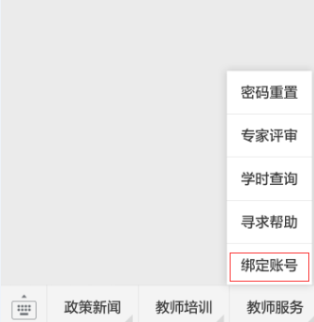
图1.2-绑定账号
2、输入账号密码进行绑定
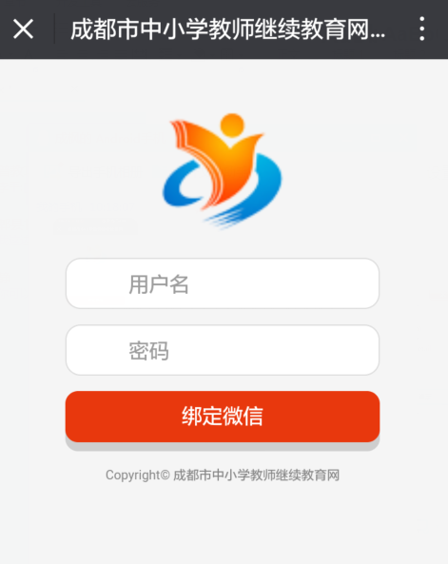
图1.3-绑定页面

第三步进入区平台（*绑定账号后就可以直接跳过第二步绑定账号）在微信公众账号的菜单点击“区级培训”然后进行平台，如图4所示。
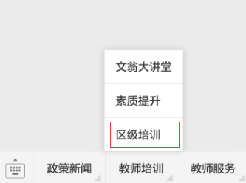
图1.4-区级培训
进入区县列表点击“双流区”进入分平台，如图5所示。
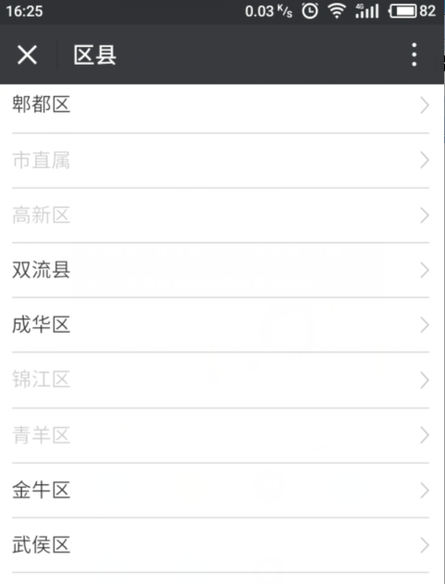
图1.5-区县列表
第四步进入区级平台
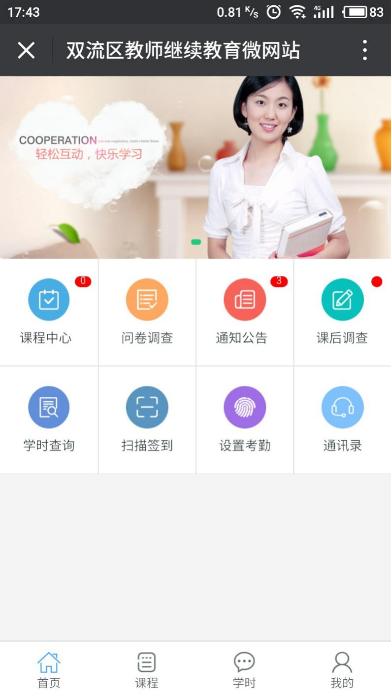
图1.6-微信平台首页

微信分平台功能介绍

课程报名
课程报名为查看当前时间以后所有的区级培训开班列表，单击相应的课程，进入到课程详情页面，可查看该课程的详细信息，以及是否对该课程报名，如图2.1所示。
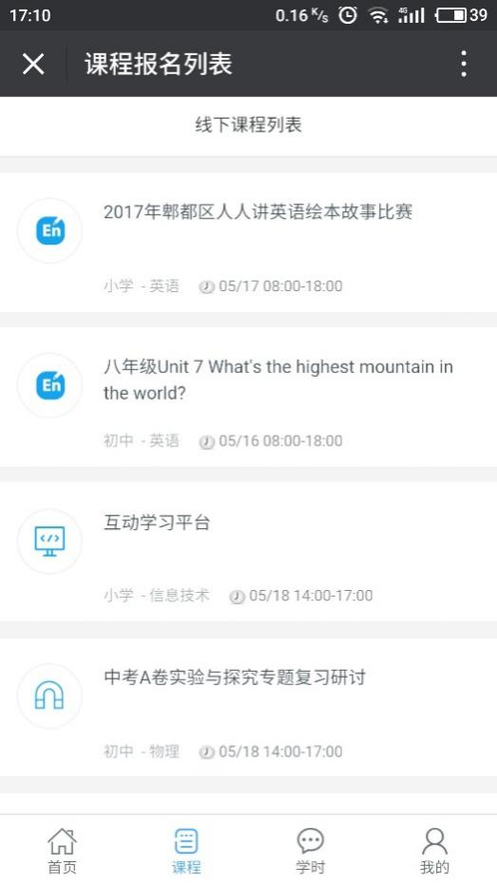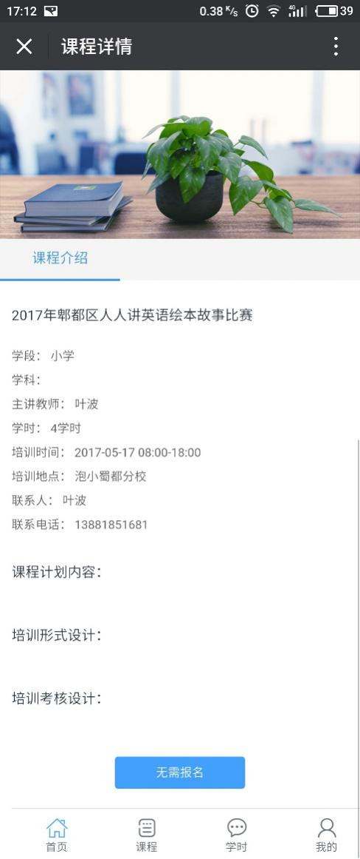
图2.1-课程报名

问卷调查
问卷调查同网页版后台学员身份中的我要投票，展示问卷的列表，以及对问卷进行投票，如图2.2所示。
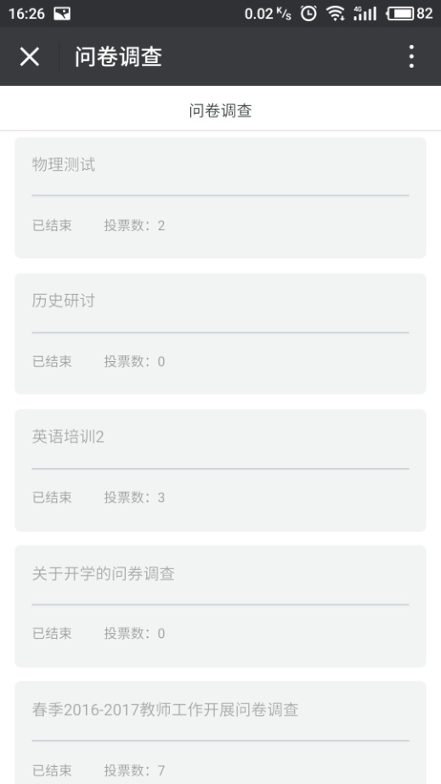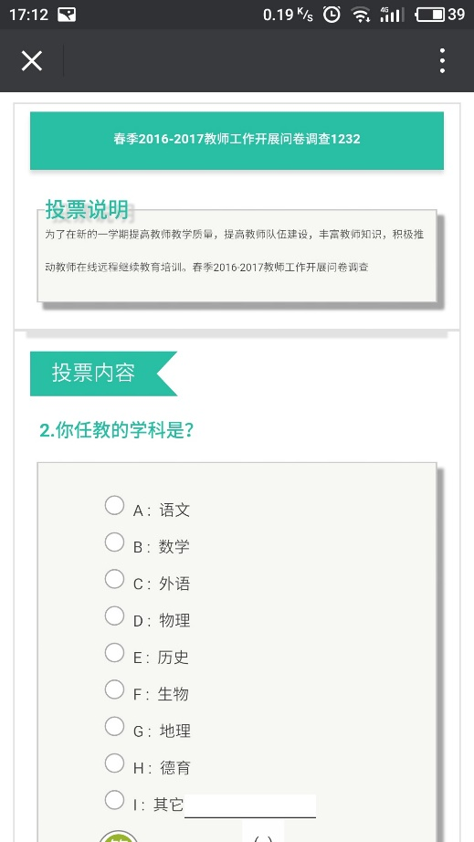
图2.2-问卷调查

通知公告
通知公告功能可以查看区级平台发布的通知公告功能，如图2.3所示。
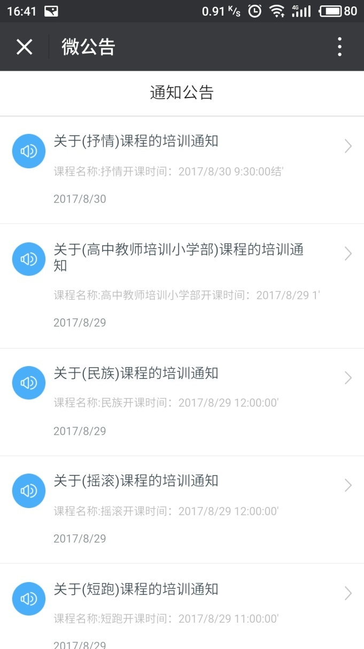
图2.3-通知公告

课后调查
课后调查同网页版后台课后调查，对已经打过考勤的课程进行调查反馈，如图2.4所示。
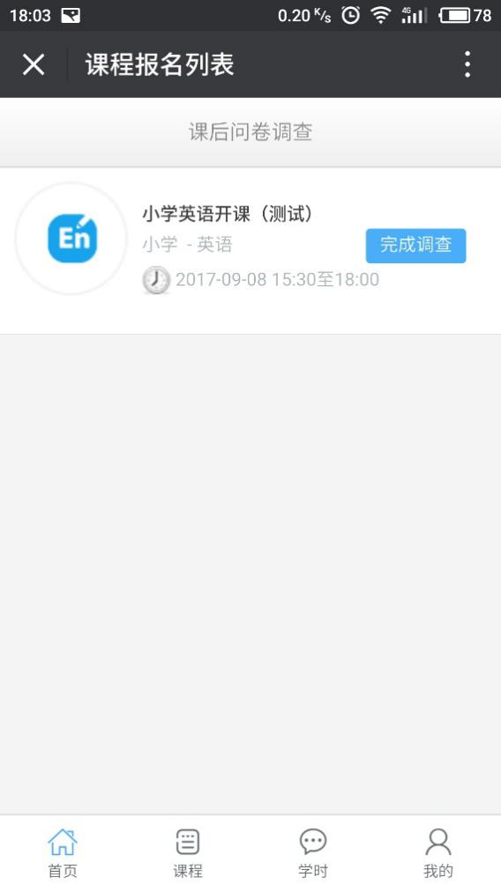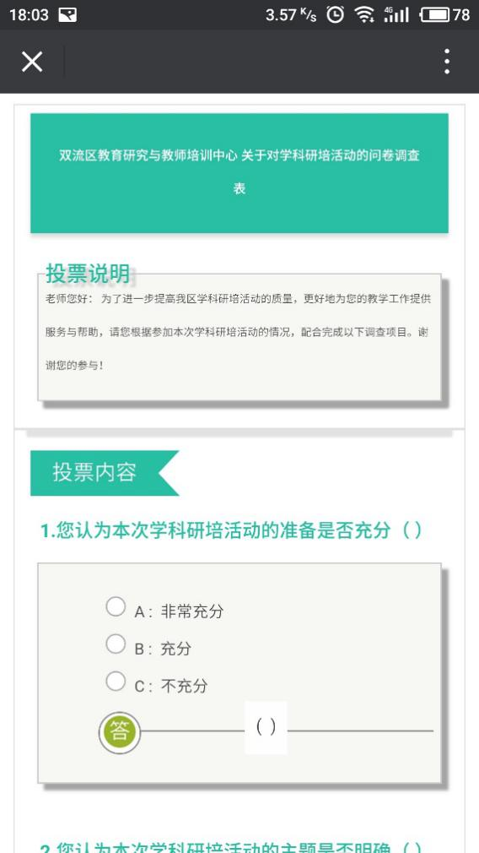
图2.4-课程调查

学时查询
学是查询功能可以查看该绑定账号本学年度内所获得的学时情况，各项学时的明细情况，如图2.5所示。
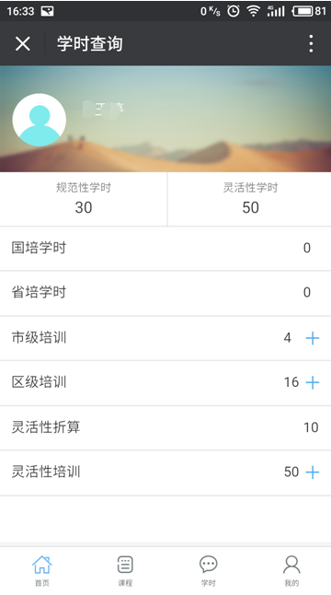
图2.5-学时查询

扫描签到
扫描签到功能，为在培训时，培训管理老师提供上下课二维码，学员打开区平台扫描二维码功能进行上下课二维码的扫描，然后进行签到，如图2.6所示。（*注：1、扫描时系统会先行定位，然后再进行扫描。2、签到有时间限制，在规定时间才能进行签到。）
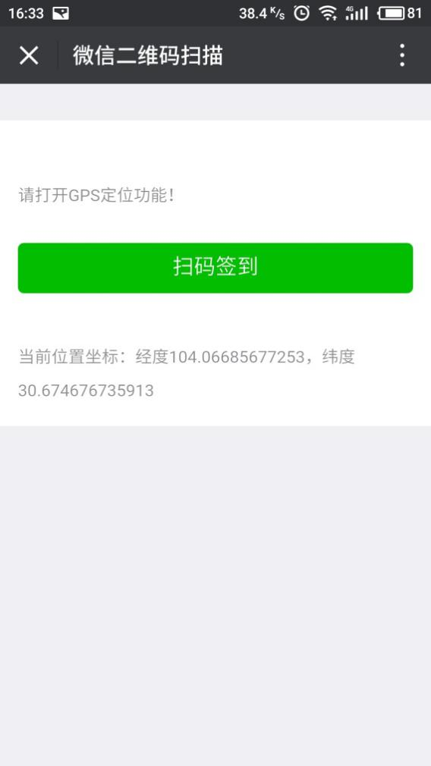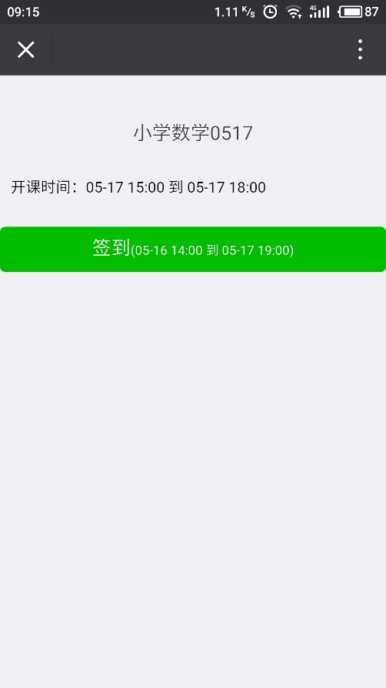
图2.6-扫描二维码

通讯录
通讯录功能是方便老师联系继教网客服电话和继教网客服QQ等，如图2.8所示。
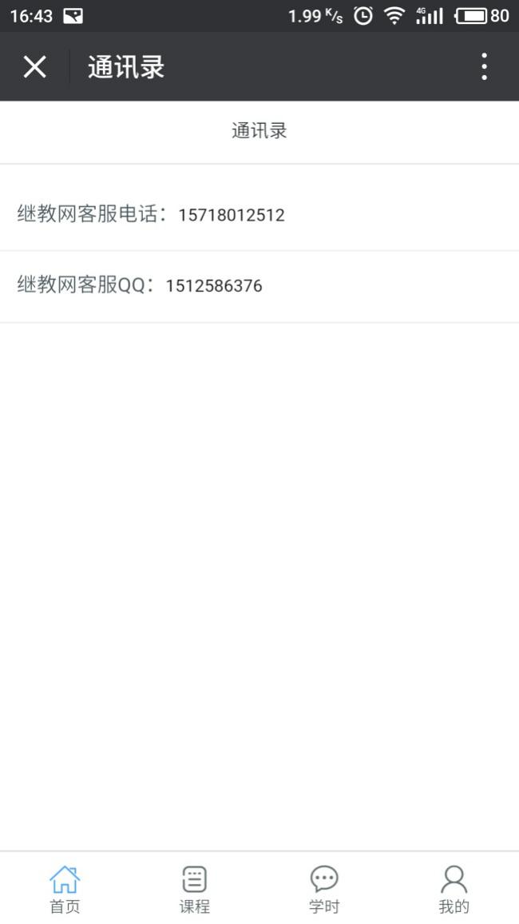
图2.8-通讯录

个人中心
个人中心可以查看绑定的账号的个人信息、进行重置密码、学时查询、考勤查询、查看我的报名、查看通讯录以及退出登录，如图2.9所示。
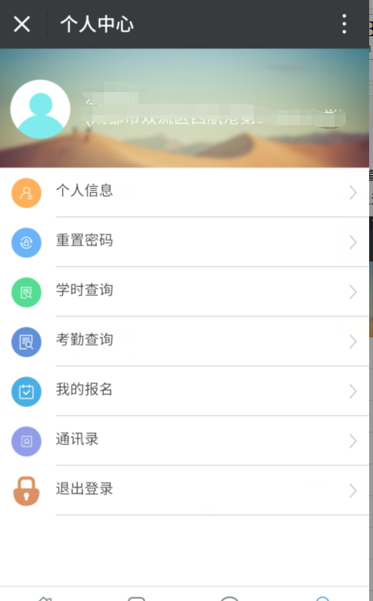
图2.9-个人中心

PC端
平台登陆地址：slq.cdjxjy.com,直接用我们原有的成都市中小学教师继续教育网账号登陆即可。
学员账号模块的功能如下：

集中培训

课程中心
PC端课程中心功能，可以查看区教研员发布的集中培训课程，并进行选课操作。如图3.1所示。
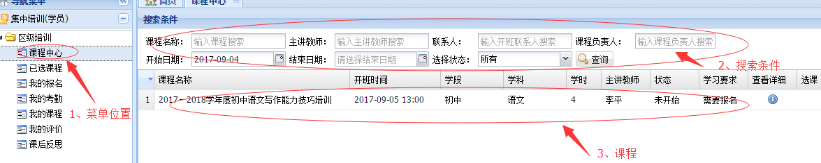
图3.1-课程中心

已选课程
PC端已选课程功能可以对已经选了的集中培训课程进行查看和报名操作，已选课程操作同课程中心，此功能也可以在微信端进行操作，功能同微信端课程报名。

我的报名
PC端我的报名功能可以查看该账号已经报名的课程列表，或者进行取消报名操作，我的报名的操作同课程中心，此功能也可以在微信端 个人中心>我的报名功能下进行操作。

我的考勤
PC端我的考勤功能可以查看该账号集中培训课程的所以考勤情况。此功能也可以在微信端 个人中心>考勤查询功能下进行操作。

我的课程
PC端我的课程功能可以查看参加过的课程（即该账号参加过考勤的的课程），并且可以下载该课程完成后，上课教师上传的附件。具体操作如图3.2所示。
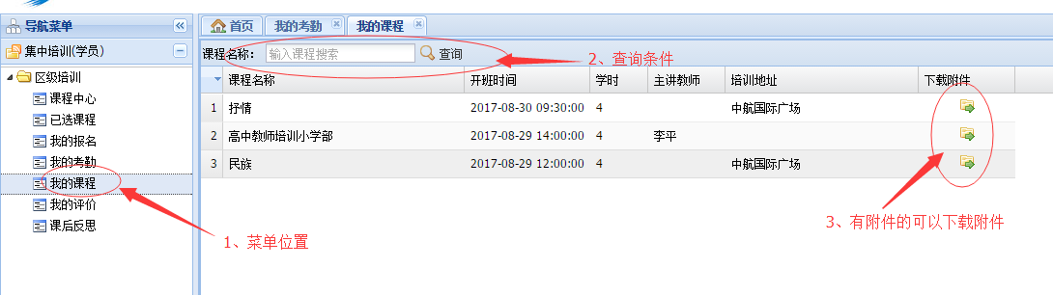
图3.2-我的课程

网上投票系统

我要投票
单击网上投票系统>我要投票，可以对区级发布的投票主题进行投票操作，单击主题后进入详细的投票页面，此功能也可以在微信端 问卷调查功能中进行操作。PC端操作如图3.6所示
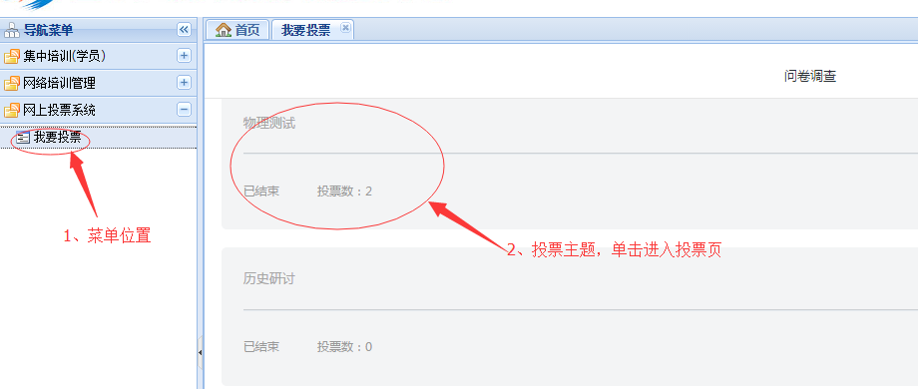
图3.6-我要投票

联系我们
成都市中小学教师继续教育网帮助中心电话：15718012512

成都市中小学教师继续教育网官方QQ群：
- 成都中小学教师继教2群：119181825
- 成都中小学教师继教3群：119136934
- 成都中小学教师继教4群：119181467

